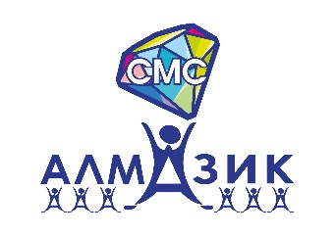
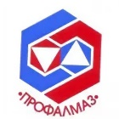
«ПРОФСОЮЗНЫЙ ЛИДЕР 21 ВЕКА»
53 активиста профсоюза «Профалмаз» прошли обучение по программе «Профсоюзный лидер 21 века». На открытии семинара участников поприветствовал председатель профсоюза «Профалмаз» Дегтярев Константин Борисович и заместитель председателя профсоюза «Профалмаз» Горун Дмитрий Леонидович. Были организованы на базе Корпоративного университета АК «Алроса» с целью повышения компетенции профсоюзного лидера на протяжении двух дней. Преподаватели зонального учебно-методического центра профсоюзов из г. Санкт-Петербург осветили такие темы как: «Информационная деятельность» и «Правозащитная деятельность». Со слов участников обучения, мероприятие запомнилось тем, что все полученные знания были отработаны на практике и получили бонус в виде брендированных блокнотов и ручек профсоюза «Профалмаз».
